Tableau de bord – Sae ExplBD

Pour ce tableau de bord, nous nous sommes concentrés sur les ventes pour pouvoir en optimiser la gestion que ce soit en fonction de leur localisation, catégorie ou moment dans l’année.

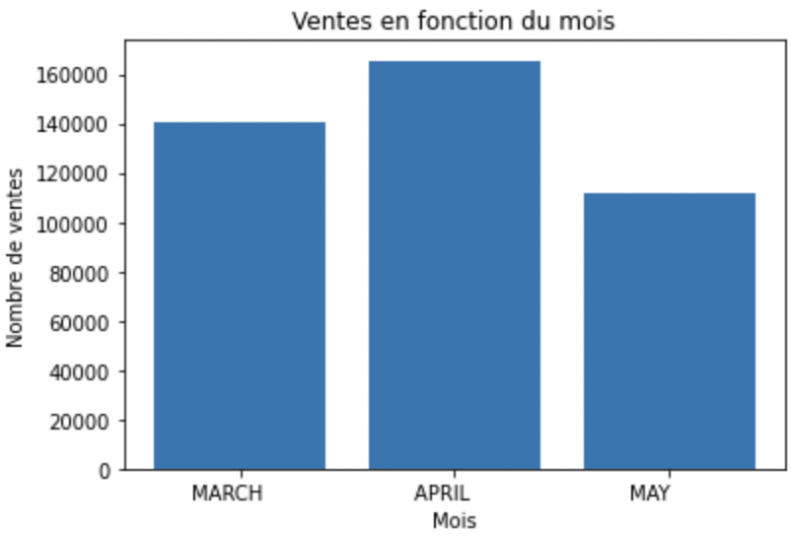

On remarque ici qu’en Avril, le nombre de ventes été au plus élevé.

On peut donc envisager une plus grande production ce mois-ci pour répondre aux attentes des clients à ce moment de l’année.

*(Nombres de ventes en fonction du mois)*

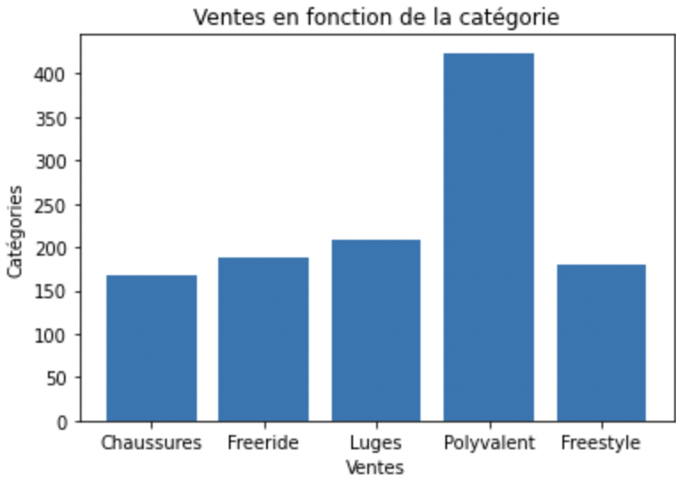

La catégorie polyvalente, sans surprise, est celle qui génère le plus de ventes.

On peut essayer d’augmenter la communication / marketing dans les autres catégories pour en augmenter les ventes.

*(Nombre de ventes en fonction de la catégorie)*

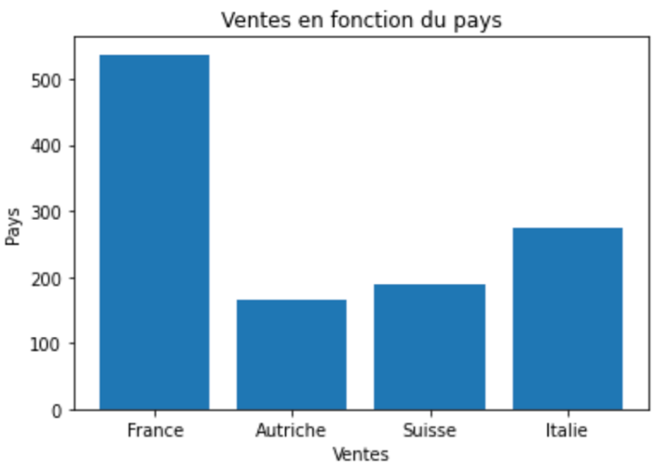

La France est le pays qui concentre le plus de nos ventes. On peut continuer d’investir dessus et continuer le travail à l’international pour générer plus de ventes sur le long terme

*(Nombre de ventes en fonction du pays)*